La castañuela española
INTRODUCCIÓN
La castañuela es un idiófono, es decir, un instrumento que suena por sí mismo.
Las castañuelas primitivas se encuentran en todos los continentes, que se usan todavía hoy en algunas de sus antiguas formas, o en una versión más elaborada.
NOMBRE DE LAS CASTAÑUELAS
En España, el nombre de la castañuela varía de una region a otra. En Valencia se las llama “postizas”, en Asturias “Tarrañuelas”, el Lorca “castañoles”, en Aragón “pulgaretas” o “jotaneos”, en Huesca “pulgaretes”, en Galicia “pitos” o “castañolas”, en el País Vasco ”krisket”, en Andalucía “palillos”, en Canarias “chácaras”.
LAS PRIMERAS CASTAÑUELAS
Las primeras castañuelas se construían con las maderas propias de cada lugar de España, como el pino, la acacia, el castaño, el cerezo, el nogal, el haya, etc. Posteriormente, en el siglo XVIII, cuando la castañuela se transforman en elemento indispensable para acompañar las seguidillas y boleros, se precisaron instrumentos de mayor Resistencia y sonoridad, dándose entrada al granadillo.
PARTES DE LAS CASTAÑUELAS
Un par de castañuelas se compone de un “macho” y una “hembra”. La hembra tiene el tono más alto que el macho. Antiguamente, para obtener esta diferencia de tonos se solían construer las castañuelas de dos tamaños diferentes, pero en la actualidad el tamaño es el mismo y la diferencia del sonido depende únicamente de la abertura entre las dos hojas.
Cada una de las hojas puede dividirse en las siguientes partes:
Corazón: Se llama así a la cavidad interior.
Concha: Es la parte inferior y redondeada de la hoja
Orejas: Constituyen la parte superior de la hoja, con dos orificios por donde pasa el cordoncillo o cabo que sujeta las dos hojas entre sí, y luego el dedo pulgar o medio de la mano.
Puente o bisagra: Es la parte más estrecha del instrumento, el enlace entre las dos orejas.
Punto: Es el sitio donde se tocan ambas hojas, en la base de la concha. De él depende en gran parte la calidad del sonido.
Labio: Es la franja comprendida entre el círculo que limita el corazón y el borde de la concha. Algunas veces posee un pequeño relieve en forma de “escudo” que separa las orejas de la hoja.

Colocación de la castañuela



Partes de la castañuela
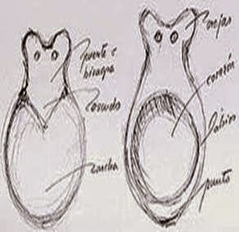

Castañuelas folklóricas
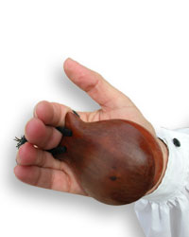

RESUELVE LA SIGUIENTE SOPA DE LETRAS:
C | O | R | A | Z | O | N | A | V | H
O | R | E | J | A | S | F | K | D | V
N | S | V | E | A | H | S | H | N | L
C | P | R | B | I | S | A | G | R | A
H | D | M | W | K | D | I | B | S | B
A | M | S | R | Q | T | J | R | F | I
Q | R | T | F | E | S | C | U | D | O
I | R | H | J | R | W | J | L | A | E
A | B | U | N | T | O | D | T | H | K
A | G | U | M | E | R | H | J | D | E

